Модели и алгоритмы численного моделирования БНК и идентификации
1. Назначение контура
В одном прогоне считаются: динамика самолёта, ошибки ДУС/ДЛУ, навигация БИНС, упрощённые измерения ГНСС, поправка навигации (ОФК-1) и идентификация коэффициентов короткопериодического движения (ОФК-2).
ОФК-1 не оценивает аэродинамику. ОФК-2 не оценивает координаты и скорость. Связь односторонняя: ОФК-1 правит вектор БИНС, из этого решения для ОФК-2 собираются угол атаки, скорость и тангаж. Истина FX1 в фильтры не подаётся. Она нужна как эталон для графиков и для численного якобиана коэффициентов.
Полная схема контура приведена на рисунке 1; такты подсистем и профиль манёвра — на рисунке 2, сводка тактов — в таблице 1.
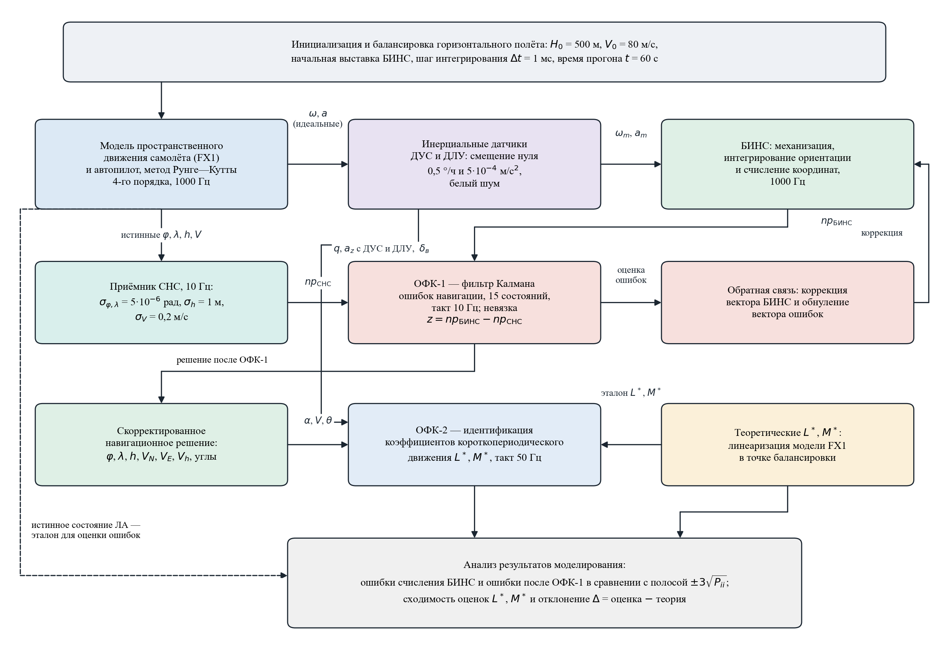
Рисунок 1 — Схема контура моделирования
Таблица 1 — Такты подсистем
Подсистема | Шаг | Частота
FX1 + Рунге–Кутта, генератор ошибок ДУС/ДЛУ, механизация БИНС | 1·10⁻³ с | 1000 Гц
Автопилот | 0,01 с | 100 Гц
ОФК-2 (идентификация) | 0,02 с | 50 Гц
ГНСС + ОФК-1 (навигация) | 0,1 с | 10 Гц
Длительность прогона | 60 с | —

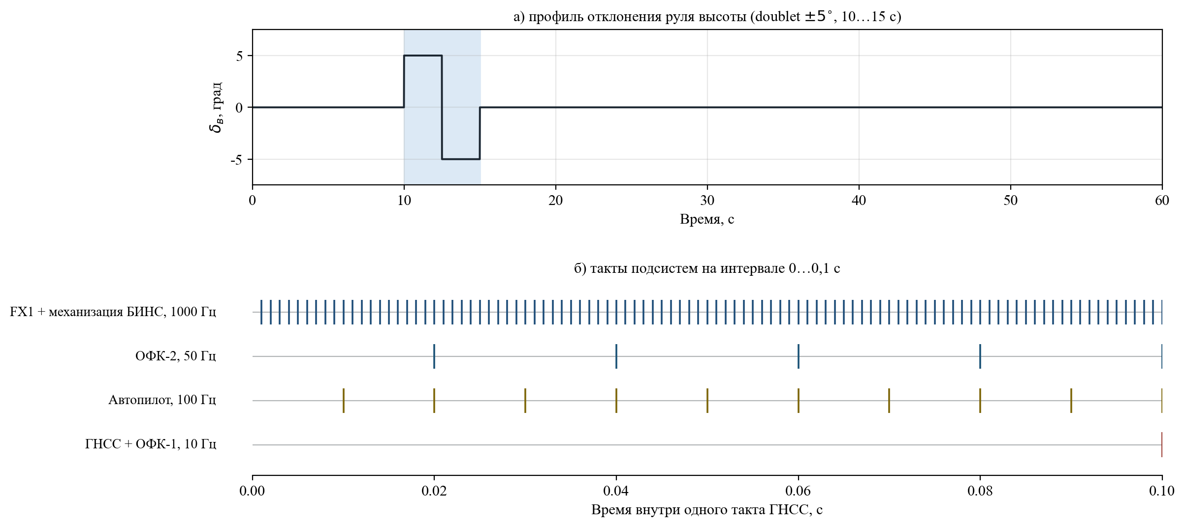
Рисунок 2 — Профиль отклонения руля высоты и такты подсистем внутри одного такта ГНСС

2. Модель летательного аппарата FX1
Нелинейные уравнения движения шести степеней свободы: аэродинамика, тяга, гравитация и переносные/кориолисовы ускорения модели Земли, кинематика углов и координат, динамика приводов. Состояние $x∈ℝ^{25}$: скорость и угловая скорость в связанной СК, крен, курс, тангаж, дальность, высота, боковое отклонение, широта, долгота, положения приводов $δ_{T},δ_{V},δ_{N},δ_{E}$, ветер, вспомогательные переменные. Управление
$$u={\left[δ_{T}, δ_{V}, δ_{N}, δ_{E}\right]}^{T}$$
Правая часть $\overset{˙}{x}=f(x,u,t)$ возвращает также идеальные выходы инерциальных приборов в связанной СК: абсолютную угловую скорость $ω_{bi}^{b}$ и кажущееся ускорение без гравитации $a_{f}^{b}$ (то, что измерили бы идеальные ДУС и ДЛУ).
Интегрирование — метод Рунге–Кутты 4-го порядка с шагом $Δt={10}^{−3}$ с:
$$k_{1}=f(x_{k}, u_{k}, t_{k})$$
$$k_{2}=f\left(x_{k}+\frac{Δt}{2}k_{1}, u_{k}, t_{k}+\frac{Δt}{2}\right)$$
$$k_{3}=f\left(x_{k}+\frac{Δt}{2}k_{2}, u_{k}, t_{k}+\frac{Δt}{2}\right)$$
$$k_{4}=f\left(x_{k}+Δtk_{3}, u_{k}, t_{k}+Δt\right)$$
$$x_{k+1}=x_{k}+\frac{Δt}{6}\left(k_{1}+2k_{2}+2k_{3}+k_{4}\right)$$
Дополнительные выходы $ω_{bi}^{b}$ и $a_{f}^{b}$ берутся из последнего вызова правой части на шаге (конец интервала), то есть из $k_{4}$.
Автопилот удерживает высоту 500 м и скорость 80 м/с, такт 0,01 с. С $t=10$ с по $t=15$ с на руль высоты накладывается doublet:
$$δ_{в}(t)=\left\{\begin{matrix}+5^{∘}, & 10≤t<12,5 \\ −5^{∘}, & 12,5≤t<15 \\ \text{автопилот}, & \text{иначе}\end{matrix}\right.$$
На интервале манёвра канал $δ_{V}$ автопилота заморожен, чтобы не гасить вход идентификации.

3. Модели датчиков
3.1. ДУС и ДЛУ
Ошибки добавляются после FX1 и до БИНС:
$$ω_{m}=ω_{bi}^{b}+Δω_{0}+n_{ω}$$
$$a_{m}=a_{f}^{b}+Δa_{0}+n_{a}$$
Смещения нуля постоянны на весь прогон, независимы по трём осям; белый шум независим на каждом шаге 0,001 с:
$$Δω_{0}\sim N\left(0, σ_{ω0}^{2}I_{3}\right), n_{ω}(t_{k})\sim N\left(0, σ_{ω}^{2}I_{3}\right)$$
$$Δa_{0}\sim N\left(0, σ_{a0}^{2}I_{3}\right), n_{a}(t_{k})\sim N\left(0, σ_{a}^{2}I_{3}\right)$$
Для ДУС $σ_{ω0}=0,5 ^{∘}/\text{ч}=2,4241·{10}^{−6}$ рад/с и $σ_{ω}={10}^{−5}$ рад/с; для ДЛУ $σ_{a0}=5·{10}^{−4}$ м/с² и $σ_{a}=5·{10}^{−5}$ м/с². Масштабные коэффициенты, перекос осей и случайные блуждания сверх этой модели не вводятся. Генераторы псевдослучайных чисел инициализируются фиксированными зёрнами (42 для инерциальных датчиков, 123 для ГНСС), поэтому прогон полностью повторяем.
3.2. ГНСС
Псевдодальности и эфемериды не моделируются. Каждые $Δt_{GNSS}=0,1$ с к истинным $φ,λ,h,V_{N},V_{E},V_{h}$ из FX1 добавляется независимый гауссов шум:
$$np_{GNSS}={\left[φ, λ, h, V_{N}, V_{E}, V_{h}\right]}^{T}+n_{GNSS}, n_{GNSS}\sim N(0, R)$$
$$R=diag\left(σ_{φ}^{2}, σ_{λ}^{2}, σ_{h}^{2}, σ_{V_{N}}^{2}, σ_{V_{E}}^{2}, σ_{V_{h}}^{2}\right)$$
Таблица 2 — СКО шумов приёмника ГНСС
Канал | СКО
φ, λ | 5·10⁻⁶ рад
h | 1 м
Vn, Ve, Vh | 0,2 м/с

Та же матрица $R$ передаётся в ОФК-1 как матрица шумов измерений, то есть фильтр знает паспортную точность приёмника точно.

4. Алгоритм механизации БИНС
Механизация — перевод показаний ДУС и ДЛУ в скорость, координаты и ориентацию. На шаге сначала интегрируется скорость и координаты по $a_{m}$, затем ориентация по $ω_{m}$. Навигационный вектор:
$$np={\left[V_{N}, V_{h}, V_{E}, h, φ, λ\right]}^{T}$$
Ускорение в географической СК и динамика скорости:
$$a^{n}=C_{b}^{n}a_{m}$$
$${\overset{˙}{V}}^{n}=a^{n}+a_{p}+a_{k}+a_{t}+g$$
где
$$a_{p}=−ω_{ei}^{n}×\left(ω_{ei}^{n}×r^{n}\right)$$
$$a_{k}=−2ω_{ei}^{n}×V^{n}$$
$$a_{t}=−ω_{ge}^{n}×V^{n}$$
$a_{p}$ — переносное ускорение от вращения Земли, $a_{k}$ — кориолисово, $a_{t}$ — от вращения географической СК, $g$ — гравитация earthmodel. Входящие в них векторы:
$$ω_{ei}^{n}={\left[Ucosφ, Usinφ, 0\right]}^{T}, U=7,292115·{10}^{−5} \text{рад/с}$$
$$ω_{ge}^{n}={\left[\frac{V_{E}}{R_{1}}, \frac{V_{E}tanφ}{R_{1}}, −\frac{V_{N}}{R_{2}}\right]}^{T}$$
$$r^{n}={\left[−R_{1}e^{2}sinφcosφ, R_{1}\left(1−e^{2}\sin^{2}φ\right), 0\right]}^{T}$$
Здесь $R_{1}$ — радиус кривизны первого вертикала, $R_{2}$ — меридианный радиус, оба с учётом высоты; $e^{2}$ — квадрат эксцентриситета эллипсоида Красовского. Гравитация $g$ вычисляется по монопольной и квадрупольной составляющим поля с переходом от геодезической широты к геоцентрической.
Кинематика:
$$\overset{˙}{h}=V_{h}, \overset{˙}{φ}=\frac{V_{N}}{R_{2}}, \overset{˙}{λ}=\frac{V_{E}}{R_{1}cosφ}$$
Дискретизация навигационного канала — явный метод Эйлера с шагом $Δt={10}^{−3}$ с: $np_{k+1}=np_{k}+{\overset{˙}{np}}_{k}Δt$.
Ориентация. Угловая скорость географической СК относительно инерциальной переводится в связанную, относительная угловая скорость прибора:
$$ω_{ni}^{n}=ω_{ne}^{n}+ω_{ei}^{n}, ω_{ne}^{n}=ω_{ge}^{n}$$
$$ω_{bn}^{b}=ω_{m}−{\left(C_{b}^{n}\right)}^{T}ω_{ni}^{n}$$
Кватернион интегрируется с нормировочной поправкой $\left(1−‖q‖^{2}\right)$:
$$\overset{˙}{q}=\frac{1}{2}q∘ω_{bn}^{b}+\frac{1}{2}\left(1−‖q‖^{2}\right)q$$
или покомпонентно, при $ω_{bn}^{b}=[ω_{x}, ω_{y}, ω_{z}]^{T}$:
$${\overset{˙}{q}}_{0}=\frac{1}{2}\left(−q_{1}ω_{x}−q_{2}ω_{y}−q_{3}ω_{z}+q_{0}\left(1−‖q‖^{2}\right)\right)$$
$${\overset{˙}{q}}_{1}=\frac{1}{2}\left(q_{0}ω_{x}−q_{3}ω_{y}+q_{2}ω_{z}+q_{1}\left(1−‖q‖^{2}\right)\right)$$
$${\overset{˙}{q}}_{2}=\frac{1}{2}\left(q_{3}ω_{x}+q_{0}ω_{y}−q_{1}ω_{z}+q_{2}\left(1−‖q‖^{2}\right)\right)$$
$${\overset{˙}{q}}_{3}=\frac{1}{2}\left(−q_{2}ω_{x}+q_{1}ω_{y}+q_{0}ω_{z}+q_{3}\left(1−‖q‖^{2}\right)\right)$$
Матрица $C_{b}^{n}$ восстанавливается из кватерниона:
$$C_{n}^{b}=\left(\begin{matrix}1−2(q_{2}^{2}+q_{3}^{2}) & 2(q_{1}q_{2}+q_{3}q_{0}) & 2(q_{1}q_{3}−q_{2}q_{0}) \\ 2(q_{1}q_{2}−q_{3}q_{0}) & 1−2(q_{1}^{2}+q_{3}^{2}) & 2(q_{2}q_{3}+q_{1}q_{0}) \\ 2(q_{1}q_{3}+q_{2}q_{0}) & 2(q_{2}q_{3}−q_{1}q_{0}) & 1−2(q_{1}^{2}+q_{2}^{2})\end{matrix}\right), C_{b}^{n}={\left(C_{n}^{b}\right)}^{T}$$
ОФК-1 $q$ и $C_{b}^{n}$ не корректирует. Инициализация: $q$, $C_{b}^{n}$ и $np$ совпадают с истиной FX1 (без ошибок датчиков), далее расхождение накапливается из ошибок ДУС и ДЛУ.

5. Алгоритм ОФК-1 (навигация)
ОФК-1 оценивает ошибки решения БИНС. Каждые 0,1 с фильтр сравнивает БИНС с ГНСС, оценивает эти ошибки и вычитает их из навигационного вектора. Модель самолёта FX1 при этом не меняется. Пятнадцать ошибок навигации. Первые тринадцать — ошибки ориентации, северная и восточная скорости, широта и долгота, смещения нуля ДУС и ДЛУ. Ещё две компоненты — ошибка вертикальной скорости и ошибка высоты. Они добавлены, чтобы по ГНСС можно было править вертикальный канал:
$$X={\left[α_{x},α_{y},α_{z}, δV_{N},δV_{E}, δφ,δλ, Δa_{0x},Δa_{0y},Δa_{0z}, Δω_{0x},Δω_{0y},Δω_{0z}, δV_{h}, δh\right]}^{T}$$
Инновация:
$$z={\left[φ_{Б}−φ_{Г}, λ_{Б}−λ_{Г}, V_{N,Б}−V_{N,Г}, V_{E,Б}−V_{E,Г}, V_{h,Б}−V_{h,Г}, h_{Б}−h_{Г}\right]}^{T}$$
Это невязка $z$. Если решения совпали, $z$ близка к нулю (остаётся шум ГНСС). Между тактами ГНСС ошибки развиваются по линейной модели: производная состояния равна $F·X$ плюс шум датчиков через $G$. Невязка $z$ связана с ошибками матрицей $H$ плюс шум ГНСС. Матрицы $F,G,H,Q$ каждый такт считаются заново из текущего ускорения ДЛУ, ориентации и вектора БИНС.
Непрерывная модель ошибок на такте ГНСС:
$$\overset{˙}{X}=FX+Gw, z=HX+v$$
$$w\sim N(0, Q), v\sim N(0, R)$$
Матрица $H$ для исходных тринадцати состояний «видит» только ошибки широты, долготы, $V_{N}$ и $V_{E}$. Для двух добавленных состояний: производная ошибки высоты равна ошибке вертикальной скорости, $F_{14,13}=1$. Вертикальный канал в $F$ не связан с горизонтальными скоростями — иначе через ковариацию портилась горизонтальная оценка; связь оставлена только с ошибками ориентации и смещением ДЛУ:
$$F_{13,0:3}=\left[n_{y}, −n_{x}, 0\right], n=C_{2}a_{m}$$
Ненулевые элементы матрицы наблюдения:
$$H_{1,6}=H_{2,7}=H_{3,4}=H_{4,5}=H_{5,14}=H_{6,15}=1$$
Процессный шум:
$$Q=\frac{1}{Δt_{GNSS}}diag\left(w_{ω}^{2},w_{ω}^{2},w_{ω}^{2}, w_{a}^{2},w_{a}^{2},w_{a}^{2}\right)$$
где $w_{ω}=2·{10}^{−9}$ и $w_{a}=2,5·{10}^{−6}$. Матрица $R$ собирается из паспортных СКО ГНСС (таблица 2) с нижним порогом по каждому каналу, переставленных под порядок строк $H$.
Предсказание, $Δt=Δt_{GNSS}$:
$$Φ=I+FΔt+\frac{1}{2}{\left(FΔt\right)}^{2}, Γ=GΔt$$
$${\overset{^}{X}}^{−}=Φ{\overset{^}{X}}^{+}$$
$$P^{−}=ΦP^{+}Φ^{T}+ΓQΓ^{T}$$
Обновление:
$$S=HP^{−}H^{T}+R$$
$$K=P^{−}H^{T}S^{−1}$$
$${\overset{^}{X}}^{+}={\overset{^}{X}}^{−}+K\left(z−H{\overset{^}{X}}^{−}\right)$$
$$P^{+}=\left(I−KH\right)P^{−}{\left(I−KH\right)}^{T}+KRK^{T}$$
Ковариация обновляется в форме Джозефа — она сохраняет симметрию и положительную определённость при накоплении ошибок округления.
Оценённые ошибки вычитаются только из решения БИНС: $V_{N},V_{E},φ,λ,V_{h},h$. Состояние FX1 не трогается. Кватернион и матрица ориентации этим шагом не корректируются:
$$V_{N}←V_{N}−{\overset{^}{X}}_{4}, V_{E}←V_{E}−{\overset{^}{X}}_{5}, φ←φ−{\overset{^}{X}}_{6}, λ←λ−{\overset{^}{X}}_{7}, V_{h}←V_{h}−{\overset{^}{X}}_{14}, h←h−{\overset{^}{X}}_{15}$$
После вычитания вектор оценки ошибок обнуляется: $\overset{^}{X}:=0$ — ошибка уже «вынута» из БИНС, дальше копятся только новые. Ковариация $P$ при этом не сбрасывается и служит расчётной оценкой достигнутой точности. Начальная ковариация:
$$P_{0}=diag\left({10}^{3}I_{4}, {10}^{−2}I_{6}, {10}^{−4}I_{5}\right), P_{0,14}=0,04, P_{0,15}=1,0$$
Поправки для вертикального канала согласованы с шумом ГНСС: $σ_{V_{h}}=0,2$ м/с и $σ_{h}=1$ м. На первом такте ГНСС скорости и высота БИНС сначала копируются из ГНСС, затем выполняется фильтр.

6. Модель и алгоритм ОФК-2 (идентификация)
6.1. Модель короткопериодического движения
Линейная модель в приращениях от точки балансировки $t=0$:
$$\overset{˙}{α}=L_{α}δα+L_{q}q+L_{δe}δδ_{e}+L_{V}δV+L_{θ}δθ$$
$$\overset{˙}{q}=M_{α}δα+M_{q}q+M_{δe}δδ_{e}+M_{V}δV+M_{θ}δθ$$
$$a_{z}=a_{z0}−\frac{V}{g}\left[L_{α}δα+\left(L_{q}−1\right)q+L_{δe}δδ_{e}+L_{V}δV+L_{θ}δθ\right]$$
Член $\left(L_{q}−1\right)q$ отделяет кинематику $\overset{˙}{α}≈q$ от аэродинамического вклада в нормальную перегрузку. На балансировке якобиан FX1 даёт $L_{q}=1$.
Вектор состояния фильтра (оценка десяти коэффициентов):
$$\overset{^}{θ}={\left[L_{α},L_{q},L_{δe},L_{V},L_{θ}, M_{α},M_{q},M_{δe},M_{V},M_{θ}\right]}^{T}$$
Регрессор:
$$ϕ={\left[δα, q, δδ_{e}, δV, δθ\right]}^{T}={\left[α−α_{0}, q, δ_{e}−δ_{e0}, V−V_{0}, θ−θ_{0}\right]}^{T}$$
Источники сигналов. Скорость в связанной СК $v^{b}={\left(C_{b}^{n}\right)}^{T}{\left[V_{N}, V_{h}, V_{E}\right]}^{T}$,
$$α=−\arctan_{2}\left(v_{y}^{b}, v_{x}^{b}\right), V=\left\|v^{b}\right\|$$
Тангаж из $C_{b}^{n}$. $q=ω_{m,z}$, $a_{z}=a_{m,y}/g$, $g=9,80665$ м/с². Руль $δ_{e}$ — с положения привода FX1, перевод из градусов в радианы. Величина $a_{z0}$ равна первому измеренному $a_{z}$ и далее не обновляется.
6.2. Эталон (численный якобиан FX1)
Эталон — центральные разности правых частей FX1. При фиксированных остальных аргументах:
$$L_{α}=\frac{\overset{˙}{α}\left(α_{0}+Δα\right)−\overset{˙}{α}\left(α_{0}−Δα\right)}{2Δα}, M_{α}=\frac{\overset{˙}{q}\left(α_{0}+Δα\right)−\overset{˙}{q}\left(α_{0}−Δα\right)}{2Δα}$$
аналогично $L_{q},L_{δe},L_{V},L_{θ}$ и все $M_{*}$ по $\overset{˙}{q}$. Шаги: $Δα=Δq=Δδ_{e}=Δθ={10}^{−4}$, $ΔV=0,05$ м/с. $θ_{trim}$ считается один раз в $(x_{0},u_{0})$. $θ_{FX1}(t)$ пересчитывается каждый такт ОФК-2 из текущего $(x,u)$. Фильтр эталон не использует.
Таблица 3 — Точка балансировки, эталон и старт фильтра
Параметр | θ_trim | Старт фильтра 1,3·θ_trim
α₀, θ₀ | 0,212 рад | —
q₀ | 0 | —
δe₀ | −0,125 рад | —
V₀ | 80 м/с | —
Lα | −0,4961 | −0,6449
Lq | 1,000 | 1,300
Lδe | −0,03118 | −0,04054
Lv | −0,002958 | −0,003845
Lθ | ≈0 | ≈0
Mα | −0,2791 | −0,3628
Mq | −0,6877 | −0,8940
Mδe | −0,4244 | −0,5517
Mv | 0,000570 | 0,000741
Mθ | ≈0 | ≈0

6.3. Equation-error EKF
Как из $α,q,δ_{e},V,θ,a_{z}$ получаются 10 коэффициентов. Коэффициенты считаются постоянными, поэтому
$$\overset{˙}{θ}=0, Q=0⇒ {\overset{^}{θ}}^{−}={\overset{^}{θ}}^{+}, P^{−}=P^{+}$$
$\overset{˙}{α}$ и $\overset{˙}{q}$ не измеряются напрямую — берутся конечными разностями за $Δt_{2}=0,02$ с:
$${\overset{˙}{α}}_{fd}=\frac{δα_{k}−δα_{k−1}}{Δt_{2}}, {\overset{˙}{q}}_{fd}=\frac{q_{k}−q_{k−1}}{Δt_{2}}$$
Измерение $Z={\left[{\overset{˙}{α}}_{fd}, {\overset{˙}{q}}_{fd}, a_{z}\right]}^{T}$. Матрица наблюдения $H∈ℝ^{3×10}$:
$$H=\left(\begin{matrix}ϕ^{T} & 0_{1×5} \\ 0_{1×5} & ϕ^{T} \\ −\frac{V}{g}ϕ^{T} & 0_{1×5}\end{matrix}\right)$$
Первая строка — уравнение $\overset{˙}{α}$ (коэффициенты $L$), вторая — $\overset{˙}{q}$ (коэффициенты $M$), третья — $a_{z}$ только через $L$. Прогноз измерения:
$$\overset{^}{Z}=\left(\begin{matrix}L^{T}ϕ \\ M^{T}ϕ \\ a_{z0}−\frac{V}{g}\left[L_{α}δα+\left(L_{q}−1\right)q+L_{δe}δδ_{e}+L_{V}δV+L_{θ}δθ\right]\end{matrix}\right), δ=Z−\overset{^}{Z}$$
Единица в третьей строке прогноза — известное слагаемое, в $H$ она не входит, поэтому производная по $L_{q}$ равна $−(V/g)q$.
$$R=diag\left(0,{025}^{2}, 0,{002}^{2}, 0,{023}^{2}\right)$$
Начальная $P_{0}$ диагональная: $3σ$ покрывает смещение 30 % $\left|θ_{trim}\right|$ с абсолютным полом по каналам:
$$σ_{i}=max\left(\frac{0,3\left|θ_{0,i}\right|}{3}, 0,2c_{i}\right), P_{0}=diag\left(σ_{i}^{2}\right)$$
где $c=[0,05; 0,05; 0,02; 0,01; 0,01; 0,05; 0,05; 0,05; 0,01; 0,01]$ — абсолютный пол по каналам.
Алгоритм шага. Предсказание: ${\overset{^}{θ}}^{−}={\overset{^}{θ}}^{+}$, $P^{−}=P^{+}$ (Q = 0). Если нет предыдущего такта или нет возбуждения, обновление не выполняется. Возбуждение, если выполнено хотя бы одно условие (таблица 4). Иначе шаг пропускается. При обновлении — стандартный EKF по $Z,H,R$, как у ОФК-1:
$$K=P^{−}H^{T}{\left(HP^{−}H^{T}+R\right)}^{−1}$$
$${\overset{^}{θ}}^{+}={\overset{^}{θ}}^{−}+Kδ$$
$$P^{+}=\left(I−KH\right)P^{−}{\left(I−KH\right)}^{T}+KRK^{T}$$
Таблица 4 — Пороги возбуждения для обновления ОФК-2
Регрессор | Порог | Единицы
|δδe| | 0,003 | рад
|q| | 0,005 | рад/с
|δα| | 0,008 | рад
|δV| | 0,05 | м/с
|δθ| | 0,003 | рад

Метрики: ошибка относительно балансировки $Δ_{trim}=\overset{^}{θ}−θ_{trim}$, ошибка относительно текущего эталона $Δ_{inst}=\overset{^}{θ}−θ_{FX1}(t)$. $L_{θ}$ и $M_{θ}$ остаются в состоянии фильтра, на балансировке $≈0$; в отчётных графиках: $L_{α},L_{q},L_{δe},L_{V},M_{α},M_{q},M_{δe},M_{V}$.

7. Результаты прогона
Ниже приведены результаты прогона со сценарием из разделов 1–3: $t=60$ с, $Δt={10}^{−3}$ с, doublet $±5^{∘}$ на интервале 10…15 с, зёрна генераторов фиксированы.
7.1. Траектория и навигационное решение
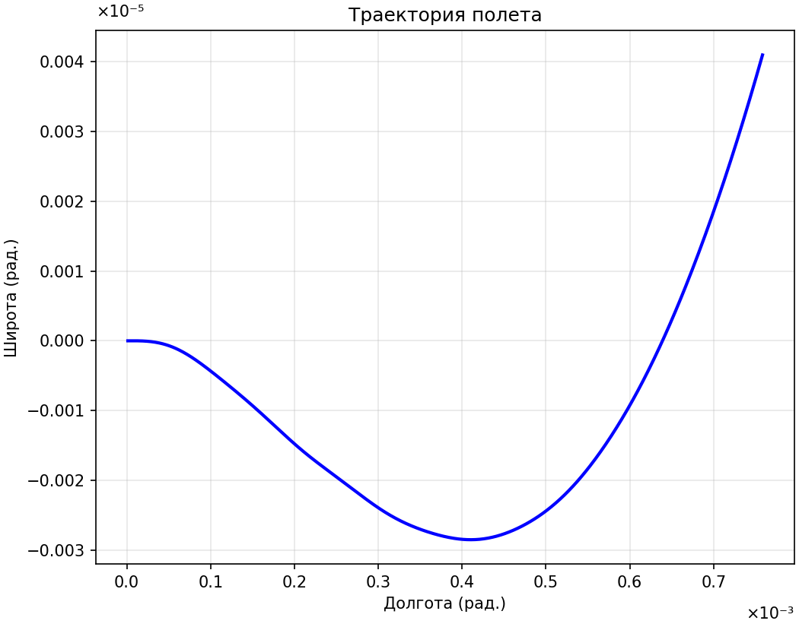
Рисунок 3 — Траектория полёта по истине FX1
На рисунке 4 совмещены истина FX1, счисление БИНС до коррекции, решение после ОФК-1 и измерения ГНСС. Решение после ОФК-1 ложится на истину в пределах толщины линии, измерения ГНСС образуют вокруг неё шумовое облако.
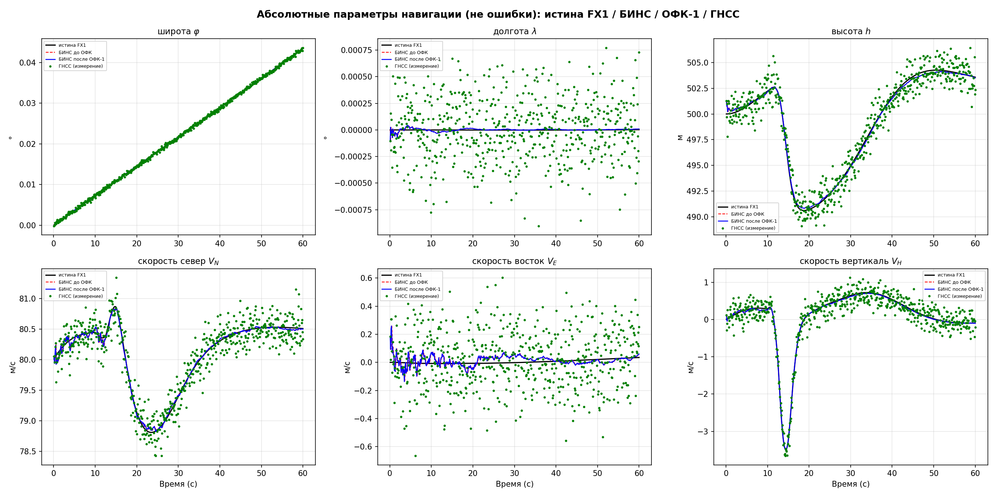
Рисунок 4 — Навигационные параметры: истина, БИНС, решение после ОФК-1 и ГНСС

7.2. Ошибки ОФК-1 и полоса ±3σ
Полоса строится по диагонали апостериорной ковариации фильтра: $±3\sqrt{P_{ii}}$ для каналов $δφ,δλ,δh,δV_{N},δV_{E},δV_{h}$. Ошибка считается относительно истины FX1: $δ=x_{ОФК−1}−x_{истина}$.
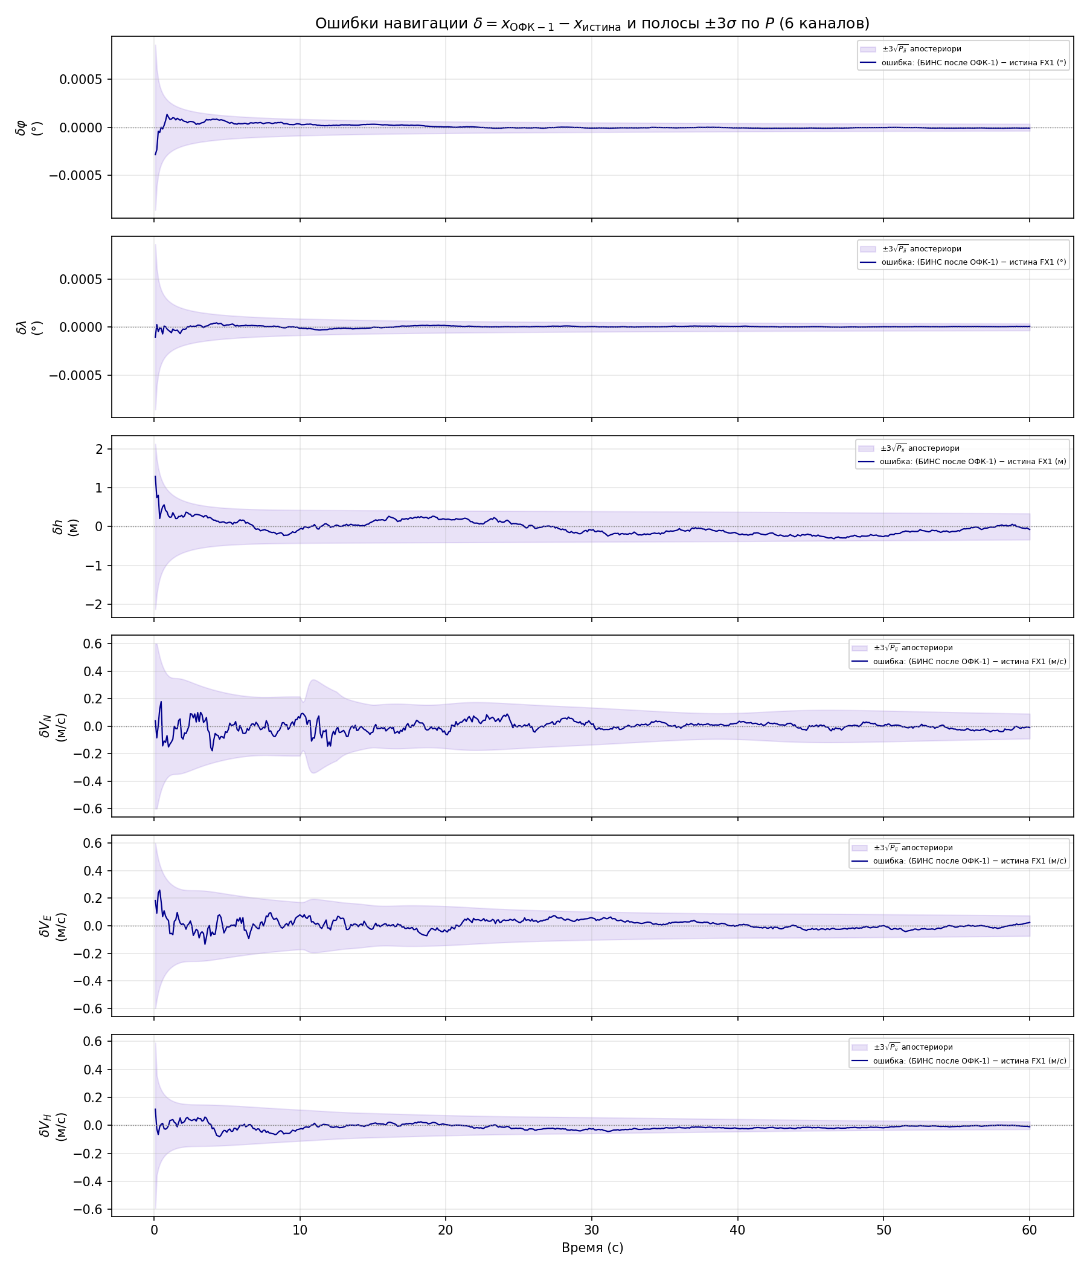
Рисунок 5 — Ошибки навигации после ОФК-1 и полосы ±3√Pᵢᵢ
Переходный процесс занимает около 5 с по скоростям и около 10 с по координатам: завышенная начальная ковариация сходится к установившемуся уровню. Показатели на установившемся участке приведены в таблице 5; ошибки по широте и долготе пересчитаны в метры по радиусу Земли.
Таблица 5 — Ошибки навигации после ОФК-1 на интервале t = 5…60 с
Канал | СКО | Максимум модуля | 3σ в конце прогона | Внутри ±3σ, %
широта, м | 1,885 | 6,495 | 3,991 | 100,0
долгота, м | 0,964 | 3,574 | 3,992 | 100,0
высота, м | 0,157 | 0,312 | 0,336 | 100,0
северная скорость, м/с | 0,031 | 0,145 | 0,090 | 100,0
восточная скорость, м/с | 0,031 | 0,096 | 0,074 | 100,0
вертикальная скорость, м/с | 0,021 | 0,066 | 0,027 | 100,0

Координаты держатся на уровне единиц метров, скорости — на уровне сотых долей метра в секунду, то есть заметно точнее одиночного измерения ГНСС (≈32 м по координатам и 0,2 м/с по скорости). Все шесть каналов лежат внутри расчётной полосы, значит $Q$ и $R$ согласованы с фактическими ошибками. Отдельно отмечу: обратная связь вводится каждые 0,1 с, поэтому «БИНС до коррекции» на графиках — это дрейф за один такт, а не автономный уход БИНС; для оценки автономного режима нужен отдельный прогон с отключённой обратной связью.

7.3. Идентификация коэффициентов
Старт фильтра смещён на 30 % от $θ_{trim}$ (таблица 3). Основное уточнение происходит на интервале манёвра 10…15 с, когда выполняются условия возбуждения из таблицы 4; вне манёвра обновление пропускается и оценки держатся на месте.
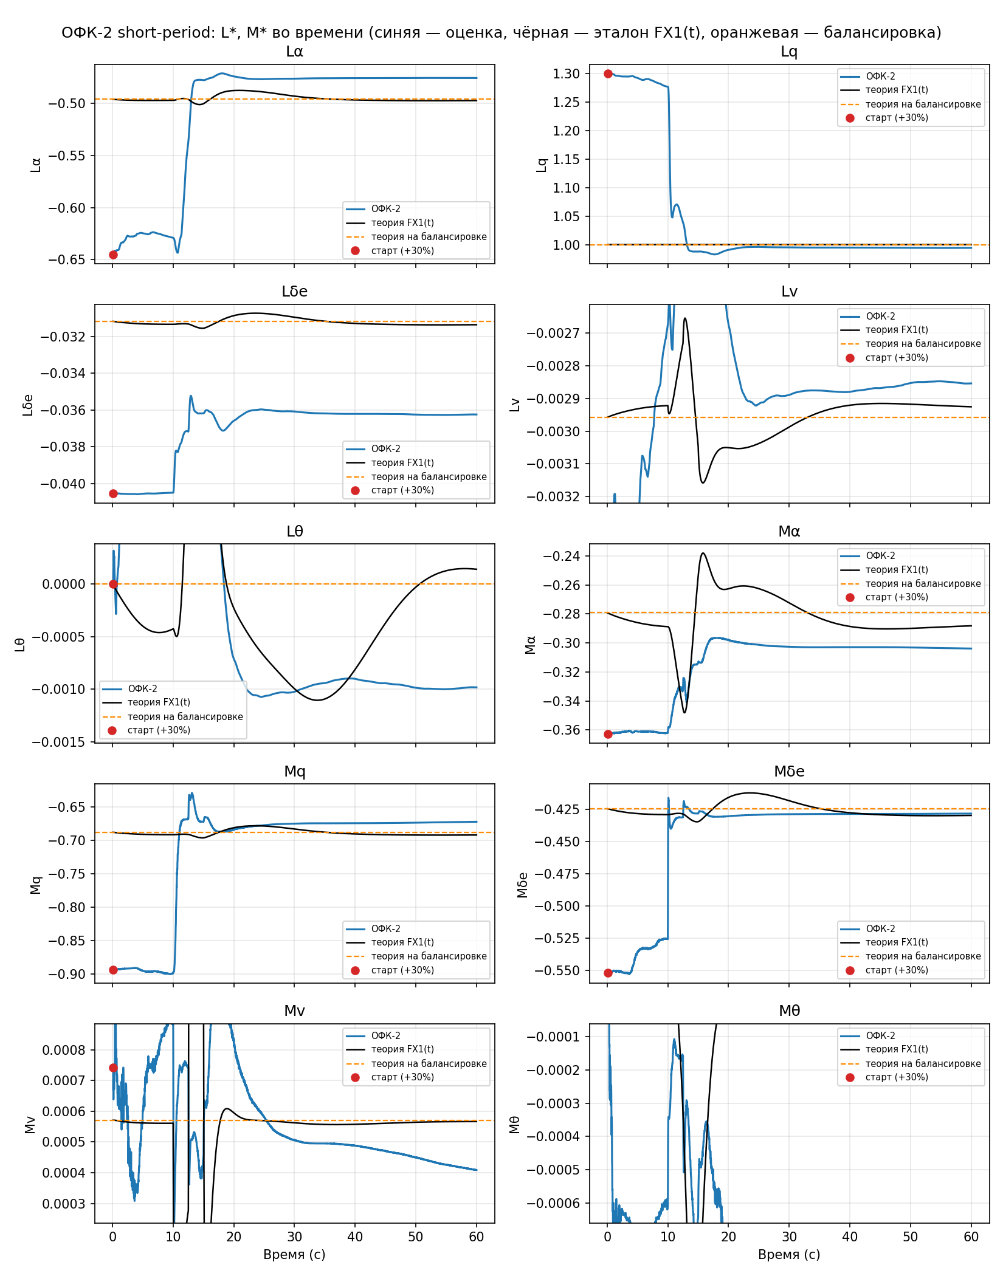
Рисунок 6 — Сходимость оценок L*, M* к эталону
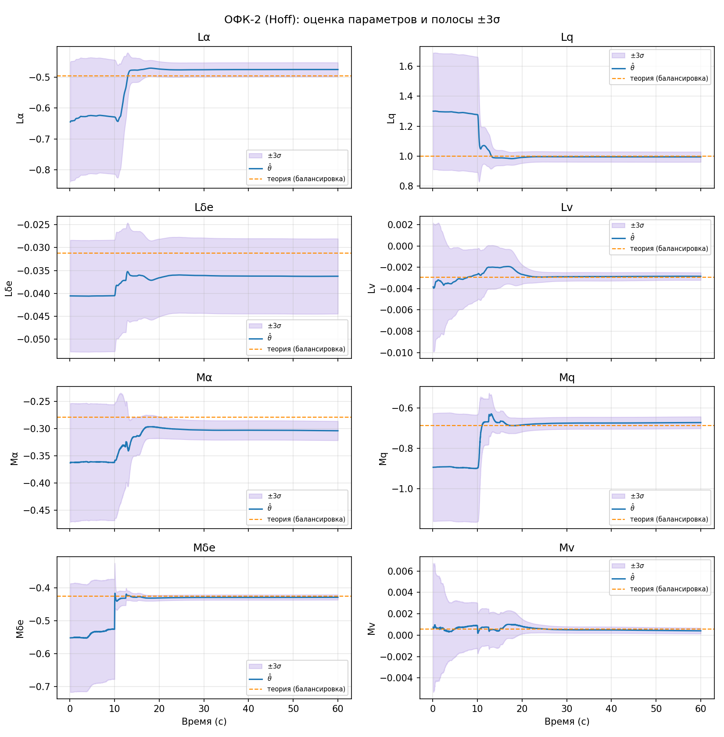
Рисунок 7 — Оценки L*, M* и полосы ±3σ
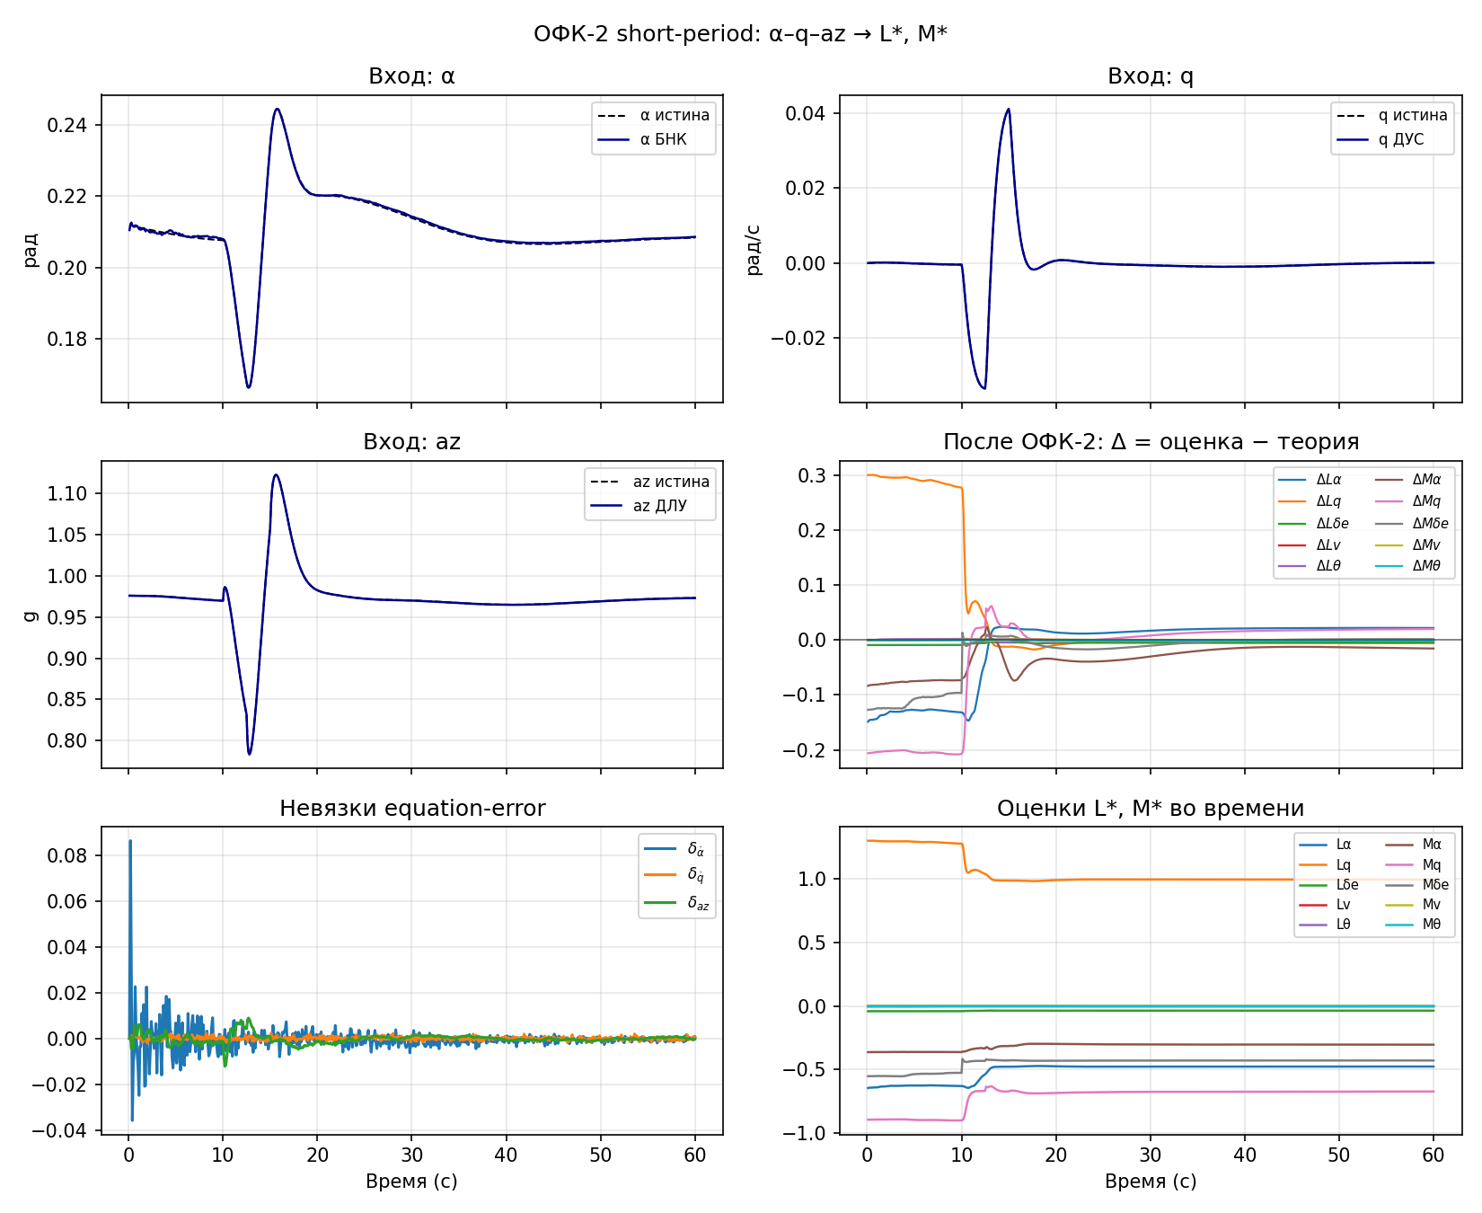
Рисунок 8 — Входы ОФК-2 (α, q, az), невязки equation-error и Δ = оценка − теория
Таблица 6 — Результат идентификации на t = 60 с
Коэффициент | Эталон | Старт | Оценка | Δ | 3σ | |Δ|/|эталон|, %
Lα | -0,4961 | -0,6449 | -0,4756 | 0,0205 | 0,0226 | 4,1
Lq | 1,0000 | 1,3000 | 0,9942 | -0,0058 | 0,0341 | 0,6
Lδe | -0,0312 | -0,0405 | -0,0362 | -0,0051 | 0,0082 | 16,2
Lv | -0,0030 | -0,0038 | -0,0029 | 1,0436e-04 | 3,5335e-04 | 3,5
Mα | -0,2791 | -0,3628 | -0,3038 | -0,0247 | 0,0177 | 8,9
Mq | -0,6877 | -0,8940 | -0,6720 | 0,0157 | 0,0294 | 2,3
Mδe | -0,4244 | -0,5517 | -0,4282 | -0,0038 | 0,0079 | 0,9
Mv | 5,7028e-04 | 7,4137e-04 | 4,0872e-04 | -1,6156e-04 | 2,6845e-04 | 28,3

Лучше всего восстанавливаются коэффициенты, которые напрямую возбуждает руль высоты: $L_{q},M_{δe},M_{q},L_{α}$ — отклонение от эталона в пределах нескольких процентов. Хуже всего $M_{V}$ и $L_{δe}$: они малы по модулю и слабо наблюдаемы на doublet, поэтому относительная ошибка велика при малой абсолютной. Для большинства каналов $\left|Δ\right|$ сопоставима с расчётной $3σ$, то есть фильтр не переоценивает свою точность.
8. Итог и что осталось
Контур собран целиком и считает за один прогон: FX1, ошибки ДУС/ДЛУ, механизацию БИНС, ГНСС, ОФК-1 и ОФК-2 на четырёх разных тактах.
ОФК-1 даёт координаты с СКО не хуже 1,88 м и скорости не хуже 0,031 м/с; все каналы внутри $±3\sqrt{P_{ii}}$.
ОФК-2 при старте с 30 % смещением сводит коэффициенты к эталону с отклонением от 0,6 % (Lq) до 28,3 % (Mv); большие относительные отклонения приходятся на слабонаблюдаемые каналы.
Что не сделано и стоит добавить: прогон с отключённой обратной связью ОФК-1 для оценки автономного дрейфа БИНС; ошибки начальной выставки БИНС; пропадания сигнала ГНСС; сравнение информативности разных манёвров (doublet против 3-2-1-1) для идентификации; масштабные коэффициенты и перекос осей в модели датчиков.

